Bac S 2010 Nouvelle Calédonie http://labolycee.org
EXERCICE II. CONDENSATEUR ET ÉCLAIRAGE D'UN TRAIN MINIATURE (5,5 points)

Le modélisme ferroviaire est une activité qui passionne petits et grands.
Ce loisir repose sur la reproduction la plus fidèle possible de l'activité ferroviaire à échelle réduite, le plus couramment à l'échelle 1/87.
L'alimentation des trains miniatures se fait traditionnellement par les rails en 12 V continu.
Moteurs des locomotives, éclairages des matériels roulants ou fixes, signalisations, aiguillages..., autant d'éléments qui demandent à l'amateur une bonne connaissance de l'électricité et beaucoup d'ingéniosité.

II s'agit d'étudier un dispositif qui permet aux feux arrière de rester allumés lors des coupures d'alimentation au cours des soubresauts du train sur la voie.

1. Utilisation de lampes à incandescence
Le dernier wagon du train comporte un circuit électrique relié aux deux roues arrière. Ce circuit est
composé :
- de deux lampes à incandescence L₁ et L₂ qui sont les deux feux de fin de convoi ;
- d'un condensateur de capacité : C = 1000 μF ;
- d'un conducteur ohmique de résistance : R₀ = 10 Ω ;
- d'une alimentation de force électromotrice : E = 12 V.

Les figures 1 et 2 représentent les deux situations possibles d'éclairement des feux de fin de convoi.
Les circuits électriques y sont représentés en gras.

Rail 1  Rail 2  N  P  12 V  C  R₀  L₁  L₂  Figure 1. Sans soubresaut : les contacts roues/rails sont assurés | Rail 1  Rail 2  N  P  C  R₀  L₁  L₂  Figure 2. Lors d’un soubresaut : le contact roues/rails est rompu

1.1. Déplacement du train sans soubresaut
Le circuit électrique de la figure 3 représente les branchements du circuit de la figure 1. On choisit les conventions électriques suivantes :
E
P
N
B
C
A
R₀
u_{C}
L₂
L₁
q
Figure 3.

1.1.1. Répondre qualitativement aux deux questions suivantes :
a. Pendant la charge du condensateur, les lampes de fin de convoi sont-elles parcourues par un courant ?
b. Lorsque le condensateur est totalement chargé, existe-t-il un courant circulant dans la branche AB le contenant ?
1.1.2. Déterminer la valeur de la tension aux bornes du condensateur lorsqu'il est complètement chargé. Justifier.
1.1.3. Estimer l'ordre de grandeur du temps de charge du condensateur en s'aidant du calcul de la constante de temps τ du dipôle (R₀,C).

1.2. Déplacement du train avec soubresauts
En prenant de la vitesse, le train peut avoir des soubresauts et le contact train/rails est alors rompu pendant une durée Δ t _{soubresaut} de l'ordre du dixième de seconde.
Pendant le soubresaut le condensateur se décharge dans les lampes. Sur le circuit électrique de la figure 4 (correspondant à situation de la figure 2), on choisit les conventions électriques suivantes :
L₂
L₁

u₂
Figure 4.
u₁

u_{C}

B
C
A
R₀
q
i

Données:
- au début du soubresaut : u_{C}(t = 0) = E = 12 V ;
- les lampes L₁ et L₂ sont identiques et assimilables à deux conducteurs ohmiques de résistances :
R₁ = R₂ = R = 100 Ω ;
- durée du soubresaut : Δt_{soubresaut} = 0,10 s.

1.2.1. Montrer que, pendant le soubresaut, l'équation différentielle relative à la tension u_{C} aux bornes du condensateur est de la forme : .
1.2.2. Vérifier que u_{C}(t) = est solution de l’équation différentielle précédente et déterminer la valeur de A.

1.2.3. Donner l’expression de l’intensité i(t) du courant. En déduire le signe de l’intensité i(t).

1.2.4. L’expression de la puissance instantanée consommée par chaque lampe en fonction de l’intensité du courant est donnée par la relation : p(t) = R . i²(t).
On propose sur LES FIGURES 5, 6 et 7 DE L’ANNEXE, trois graphiques pouvant représenter l'allure de l'évolution de la puissance instantanée consommée par chaque lampe en fonction du temps, au cours de la décharge du condensateur.
En utilisant l'expression de i(t) et en justifiant, choisir la seule figure pouvant représenter cette évolution.

1.2.5. L'éclairement de chaque lampe est optimal pour une puissance consommée P₀ = 0,36 W.
Toutefois, on considère que l’éclairement est satisfaisant si la puissance consommée est supérieure ou égale à 75 % de la valeur de P₀.
a. Donner la durée d’éclairement satisfaisant pour chaque lampe à l’aide d’une détermination graphique sur la courbe choisie à la question 1.2.4. (expliciter les étapes du raisonnement).
b. Les lampes vont-elles éclairer de façon satisfaisante pendant toute la durée du soubresaut ?
2. Utilisation de diodes électroluminescentes
On peut remplacer les lampes L₁ et L₂ par deux diodes électroluminescentes identiques notées DEL₁ et DEL₂ associées en série avec un conducteur ohmique de résistance R₃. Elles ont une durée de vie plus longue et une consommation énergétique plus faible que les lampes à incandescence.

Pendant un soubresaut, le schéma du circuit électrique devient :
B
A
R₀
C
R₃
DEL₂
DEL₁
Figure 8

Chaque diode électroluminescente émet de la lumière si elle est parcourue par un courant d'intensité supérieure à une intensité seuil I_{seuil} = 2,0 mA.
Au début du soubresaut, à t = 0 s, l'intensité prend sa valeur maximale I_{max} = 6,0 mA.

Données :
- conducteur ohmique de résistance R₃ = 1,5 kΩ ;
- on admet que la durée d'éclairement des diodes est de l'ordre de Δt = .
2.1. Montrer par une analyse dimensionnelle que Δt a bien la dimension d'un temps.

2.2. Calculer Δt et indiquer si les diodes électroluminescentes vont éclairer pendant toute la durée du soubresaut.
ANNEXE À RENDRE AVEC LA COPIE
ANNEXE DE L’EXERCICE II
Puissance instantanée consommée par chaque lampe en fonction du temps p = f(t)
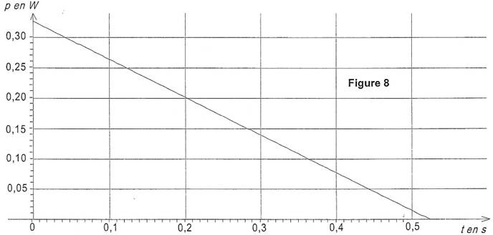
5
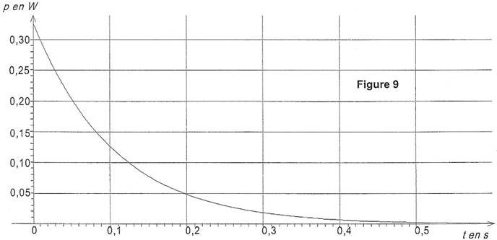
6
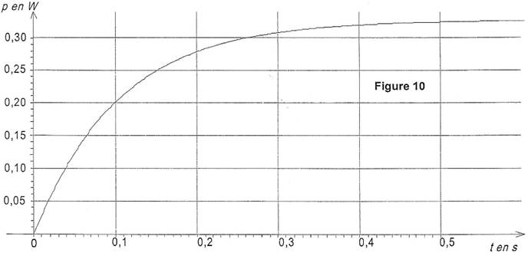
7

